Write HTML & CSS.

<https://coolors.co/>

penn red

92140C

rich black

001524

light coral

EF6F6C

anti flash hvite

EAEBED

blue (NCS)

1481BA

Et bilde som inneholder tekst, skjermbilde, programvare, design

KI-generert innhold kan være feil.

anti-flash white

EBEBEB

silver

C0C0C0

bice blue

3A6EA5

Imperial red

F02D3A

Rojo

DD0426

Et bilde som inneholder tekst, skjermbilde, design

KI-generert innhold kan være feil.

<https://animate.style/>

sjekk om noen punkter på nettsiden trenger dette

husk å laste ned noen punkter

<https://www.freepik.com/>

sjekk om noen punkter på nettsiden trenger dette

<https://www.pexels.com/>

sjekk om noen punkter på nettsiden trenger dette

<https://fonts.google.com>

fin fonter som passer til nettsiden.

HTML

<!DOCTYPE html>

<html lang="en">

<head>

<meta charset="UTF-8">

<meta name="viewport" content="width=device-width, initial-scale=1.0">

<title>Reginedagan</title>

<!-- HTTP add

 <meta http-equiv="x-ua-compatible" content="ie=edge">

-->

<!--link rel-->

<link rel="stylesheet" href="/Stylesheet.css">

</head>

 <body>

<!--Header start of the page -->

<!-- add menu og søk knapp-->

<div>

<header>

<ul>

<li  href="Om Festivalen_page.html">Om Festivalen

 </li>

 <li href="Program_page.html">Program

 </li>

 <li href="Kontakt oss_page.html">Kontakt oss

 </li>

<!-- Idea to ad from Bø Kommune Homepage-->

 <li data-cat="593189" class="menuitem itemlvlnum6 menulevel0 menu593189 menu593189 menunewwindow menuredir menuredirext https://kommunekart.com/klient/boe/kart" id="li593189">

  <a data-cat="593189" class="menuitem menulevel0 newwindow" id="amenuitem593189" target="_blank" href="/kommunekart.593189.no.html">Kommunekart</a>

 </li>

</ul>

</header>

<footer>

<p>Reginedagan 2025</p>

</footer>

</div>

</body>

</html>

CSS

header ul {

display: flex;

justify-content: center;

gap: 20px;

}

header {

background-color: honeydew;

color:black

}

body {

background-color: honeydew

}

footer {

margin-top: 330px;

background-color: #EF6F6C;

color: black;

}

Idea in Squarespace

Et bilde som inneholder tekst, Menneskeansikt, skjermbilde, person

KI-generert innhold kan være feil.

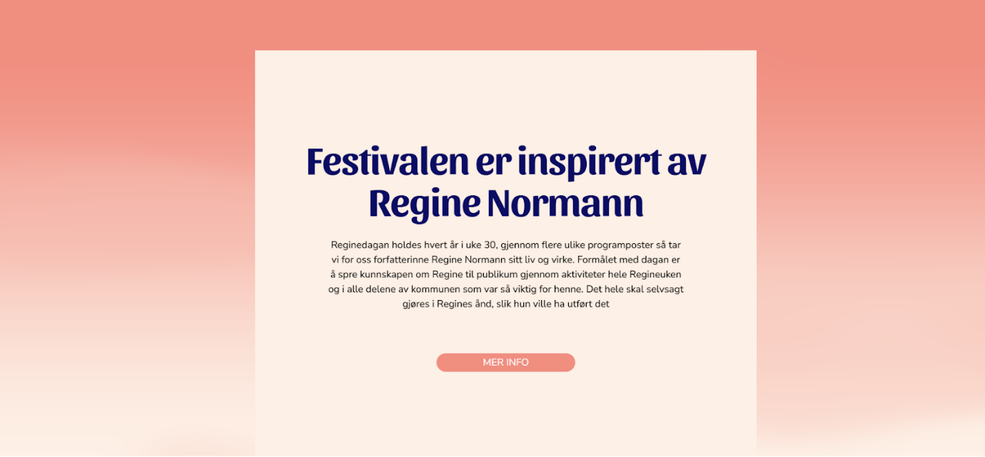

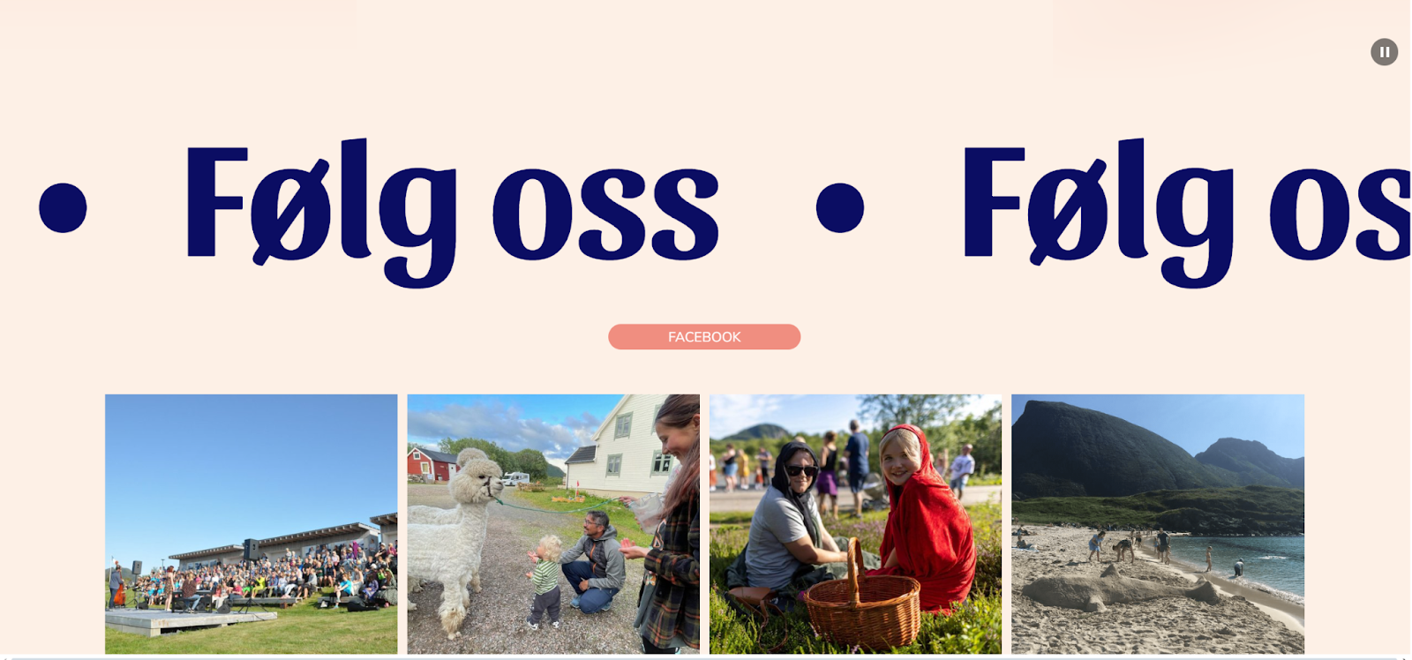

Et bilde som inneholder hvit, design

KI-generert innhold kan være feil.